Tercer Estudio Nacional de la Discapacidad, 2022.

Niños, niñas y adolescentes.

El Tercer Estudio Nacional de la Discapacidad, Endisc, continúa con la serie de estudios realizados el 2004 y el 2015, enfocados en el análisis y comprensión de las problemáticas que enfrentan las personas con discapacidad en Chile. El tercer Endisc presenta una visión actualizada sobre la discapacidad en el país, en base a la Encuesta Nacional de Discapacidad y Dependencia, Endide, realizada el año 2022, desarrollada conjuntamente por el Ministerio de Desarrollo Social y Familia, el Servicio Nacional de la Discapacidad, el Servicio Nacional del Adulto Mayor y con el apoyo técnico de la Organización Mundial de la Salud.

El estudio estima la cantidad de niños, niñas y adolescentes con discapacidad desde los 2 años de edad a nivel nacional, e incorpora la voz directa de esta población a partir de los 10 años, identificando brechas que permitirán desarrollar políticas públicas más oportunas en materia de inclusión social para la población infantil y adolescente con discapacidad en el país.

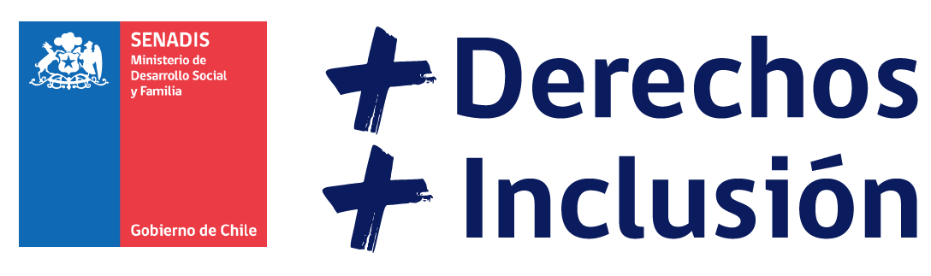

Resultados de la prevalencia de discapacidad en población de niños, niñas y adolescentes de 2 a 17 años.

14,7% de la población de 2 a 17 años tiene discapacidad, es decir, 587.709 personas.

4,7% tiene discapacidad leve a moderada.

10% tiene discapacidad severa.

Porcentaje de la población de niños, niñas y adolescentes con discapacidad, por sexo.

La diferencia entre hombres y mujeres con discapacidad no es significativa.

14,3% son Mujeres.
15,1% son Hombres.

Porcentaje de la población de niños, niñas y adolescentes con discapacidad, por tramo de edad.

El porcentaje de niños, niñas y adolescentes con discapacidad es mayor según aumenta la edad.

Entre 2 a 5 años representan el 12,7%.
Entre 6 a 13 años representan el 14,4%.
Entre 14 a 17 años representan el 16,8%.

Porcentaje de la población de niños, niñas y adolescentes con discapacidad, por quintil de ingreso autónomo per cápita del hogar.

El primer quintil representa el 15,1%.
El segundo quintil representa el 13,5%.
El tercer quintil representa el 16,9%.
El cuarto quintil representa el 14,9%.
El quinto quintil representa el 12,6%.

No se encuentran diferencias significativas en población de niños, niñas y adolescentes con discapacidad entre quintiles, excepto entre segundo-tercero y tercero-quinto.

Tasa neta de asistencia a la educación parvularia, básica y media

Cociente entre el número de niños y niñas en edad oficial de asistir a un nivel educacional y que asiste a ese nivel, y el total de población de ese mismo grupo etario.

En educación parvularia, entre 4 y 5 años:
79,8% de la asistencia representan personas sin discapacidad.
68,2% de la asistencia representan personas con discapacidad.

En educación básica, entre 6 y 13 años:
96,5% de la asistencia representan personas sin discapacidad.
92,9% de la asistencia representan personas con discapacidad.

En educación media, entre 14 y 17 años:
87,2% de la asistencia representan personas sin discapacidad.
81,2% de la asistencia representan personas con discapacidad.

Porcentaje de población de niños, niñas y adolescentes con discapacidad que presenta alguna condición permanente y/o de larga duración.

El 1,1% tiene sordera o dificultad para oír.
El 4,1 % tiene ceguera o dificultad para ver.
El 4,8% tiene dificultad física y/o movilidad.
El 5,7% tiene dificultad psiquiátrica.
El 9,4% tiene mudez o dificultad en el habla.
El 12,2% tiene dificultad mental o intelectual.
El 14,4 % tiene dificultad psicosocial.

Promedio de número de veces que niños, niñas y adolescentes recibieron atención de salud y servicios de rehabilitación en los últimos 12 meses, según discapacidad.

Este período depende de cuándo fue encuestada la persona. El trabajo de campo de
Endide se extendió desde abril hasta agosto 2022.

En atención en salud:
4,1 son personas sin discapacidad.
9,7 son personas con discapacidad.

En atención en rehabilitación:
7,6 son personas sin discapacidad.
28 son personas con discapacidad.

Porcentaje de niños, niñas y adolescentes a partir de los 10 años, que tiene una percepción positiva de su calidad de vida relacionada con la salud, según situación de discapacidad.

En el ámbito del bienestar físico:

60,6% de las personas sin discapacidad y el 38,4% de las personas con discapacidad dirían que su salud es excelente, muy buena.

58,8% de las personas sin discapacidad y el 31% de las personas con discapacidad se han sentido bien y en buen estado físico.

64,3% de las personas sin discapacidad y el 33,1% de las personas con discapacidad se han sentido lleno, llena de energía.

En el ámbito del bienestar psicológico:

75,6% de las personas sin discapacidad y el 48,9% de las personas con discapacidad han disfrutado de la vida.

42,9% de las personas sin discapacidad y el 23,2% de las personas con discapacidad indican que nunca o casi nunca se han sentido tristes.

75,5% de las personas sin discapacidad y el 45,7% de las personas con discapacidad han estado contento, contenta con su forma de ser.

En el ámbito del entorno escolar:

71,9% de las personas sin discapacidad y el 43,1% de las personas con discapacidad se han sentido feliz en el colegio.

62,4% de las personas sin discapacidad y el 40,4% de las personas con discapacidad indican que les ha ido bien en el colegio.

84,7% de las personas sin discapacidad y el 72% de las personas con discapacidad indican que se han llevado bien con sus profesores y profesoras.

En el ámbito del apoyo social y pares:

76,7% de las personas sin discapacidad y el 54,3% de las personas con discapacidad han pasado tiempo con sus amigos y amigas.
90,2% de las personas sin discapacidad y el 75% de las personas con discapacidad indican que lo han pasado bien con sus amigos y amigas.

88% de las personas sin discapacidad y el 72,9% de las personas con discapacidad indican que se han ayudado con sus amigos y amigas.

En el ámbito de autonomía y relación con los padres:

76,8% de las personas sin discapacidad y el 54,9% de las personas con discapacidad indican que han tenido suficiente tiempo para sí mismos.

72,1% de las personas sin discapacidad y el 50% de las personas con discapacidad indican que han podido hacer las cosas que han querido en su tiempo libre.

77% de las personas sin discapacidad y el 60,5% de las personas con discapacidad señalan que sus padres han tenido suficiente tiempo para ellos.

86,9% de las personas sin discapacidad y el 77,9% de las personas con discapacidad indican que sus padres los han tratado de forma justa.

78,8% de las personas sin discapacidad y el 61,7% de las personas con discapacidad indican que han podido hablar con sus padres cuando lo han querido.

54,3% de las personas sin discapacidad y el 41,5% de las personas con discapacidad indican que han tenido suficiente dinero para hacer las mismas cosas que sus amigos y amigas.

